Kladblok les 2

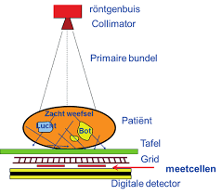

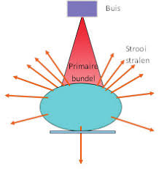

Röntgenstraal

* Doorgelaten
* Geabsorbeerd
* Afgebogen

Afhankelijk van :

Straling………………. Harde of zachte straling (Kv knop)

* Dikte van het Object (dier)
* Dichtheid van het object….. (Bot vs longen)
* Atoomnummer van het weefsel

Diafragmeren: belangrijk om zo strooistraling lager te houden

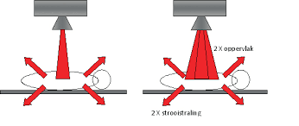

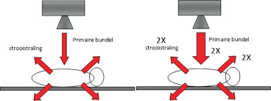

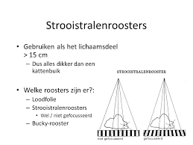

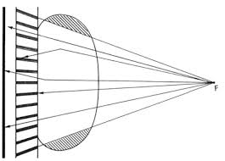

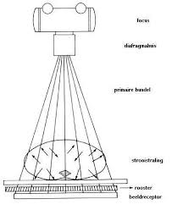

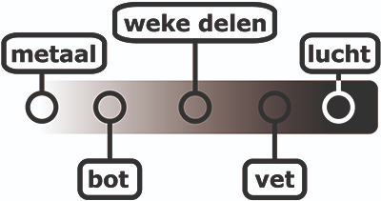

Contrastmiddelen:

Positief contrast middel: bv bariumpap….. geeft witting

Negatief contrast middel: bv lucht…. Geeft zwarting

